**IPC**

I processi sono isolati tra di loro

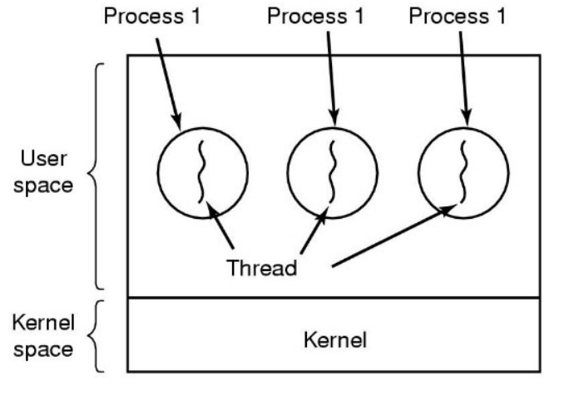

Gli IPC (Inter process communication) sono dei meccanismi che consentono la comunicazione tra processi

**POSIX Signals**

I segnali posix sono semplici messaggi numerici che vengono scambiati tra processi o inviati da sistema operativo.

Sono segnali asincroni per chi li riceve, sono simili a degli interrupt asincroni.

Come gli interrupt si può gestire la routine da eseguire, ma non per tutti i segnali.

Ogni segnale è identificato da un numero, colonna value

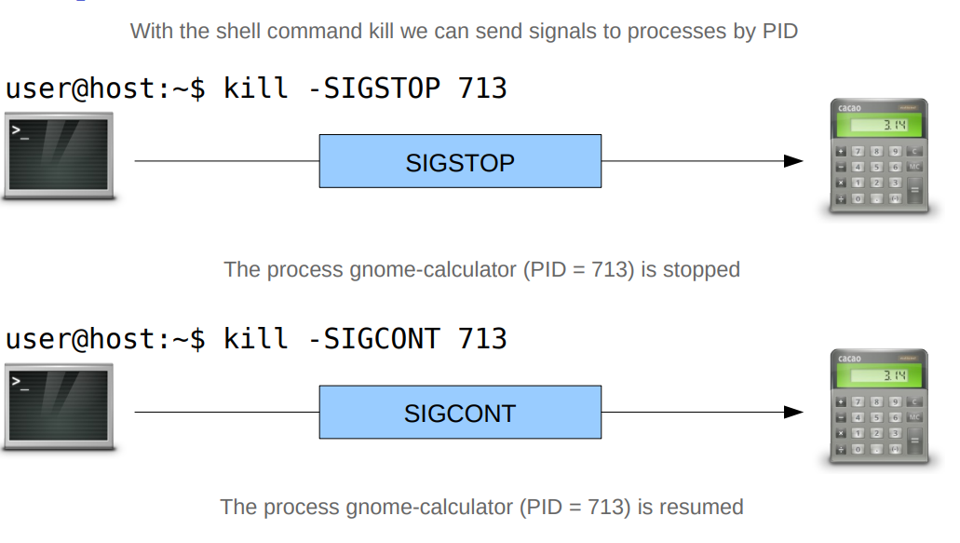

Nei sistemi operativi posix ci sono 2 tipi di segnali:

* Normal

Sono valori numerici, non hanno un ordine di consegna garantito, non possono essere accodati

* Realtime

Possono possono avere un payload, hanno un ordine di consegna garantito, possono essere accodati

Raise consente di inviare un segnale al processo stesso

Kill funziona solo segnali normali

Facendo ctrl+c ad esempio il segnale viene inviato a tutti i processi appartenenti a quel gruppo

La gestione dei segnali è preemtive

**Come gestire i segnali**

Lo si fa implementando degli handler, sono delle porzioni di codice che reagiscono ad un segnale,

si può avere un handler per tutti i segnali eccetto per SIGSTOP e SIGKILL, per evitare che un processo che non venga mai terminato.

Note Esempio

Gestire ctrl+c è utile per fare delle operazioni prima che il programma termini

L’handler sovrascrive la routine di default, se vogliamo teminare il programma dobbiamo specificarlo.

Nel handler ci sono delle funzioni che è meglio evitare usare, ad esempio la scrittura su schermo non si fa con printf, questo perché servono delle funzioni che supportino l’asincronicità.

Ciò rischia di causare deadlock su se stessi.

POSIX has the concept of async safe functions, which can be safely called from signal handlers

Sono indicate in man 7 signal

**Signal masks**

È possibili **bloccare** i segnali. Ad ogni processo è associata una maschera, di default non ci sono blocchi.

La maschera è configurabile.

Il segnale bloccato non viene consegnato al processo, ma è possibile che il programma sblocchi il segnale

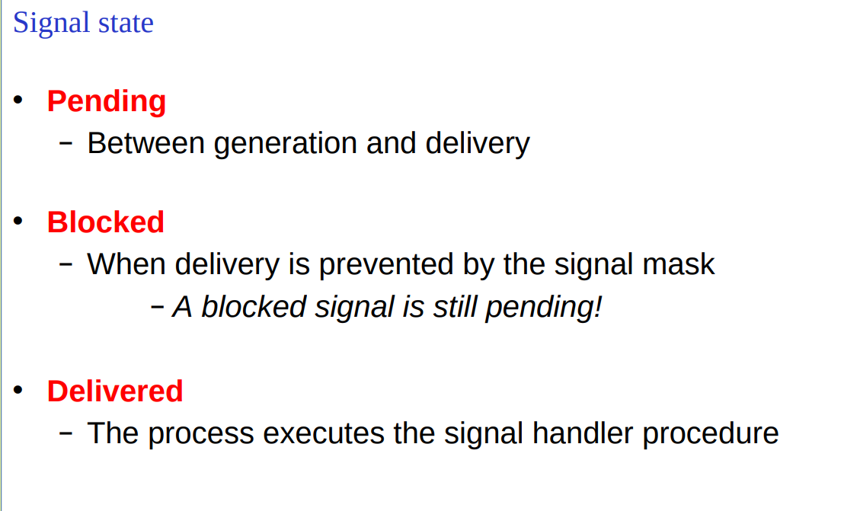

Il segnale bloccato rimane in pending e viene consegnato non appena sbloccato

SIGKILL E SIGSTOP non possono essere bloccati.

Se un segnale normale arriva più volte il processo rivelerà solo che ne è arrivato 1.

Nei segnali realtime vengono consegnati tutti i segnali realtime ricevuti non appena sbloccati.

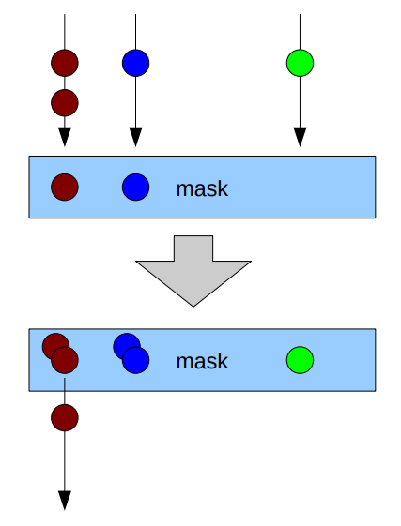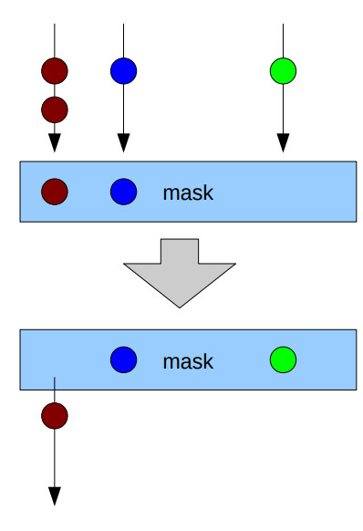

Come manipolare una maschera

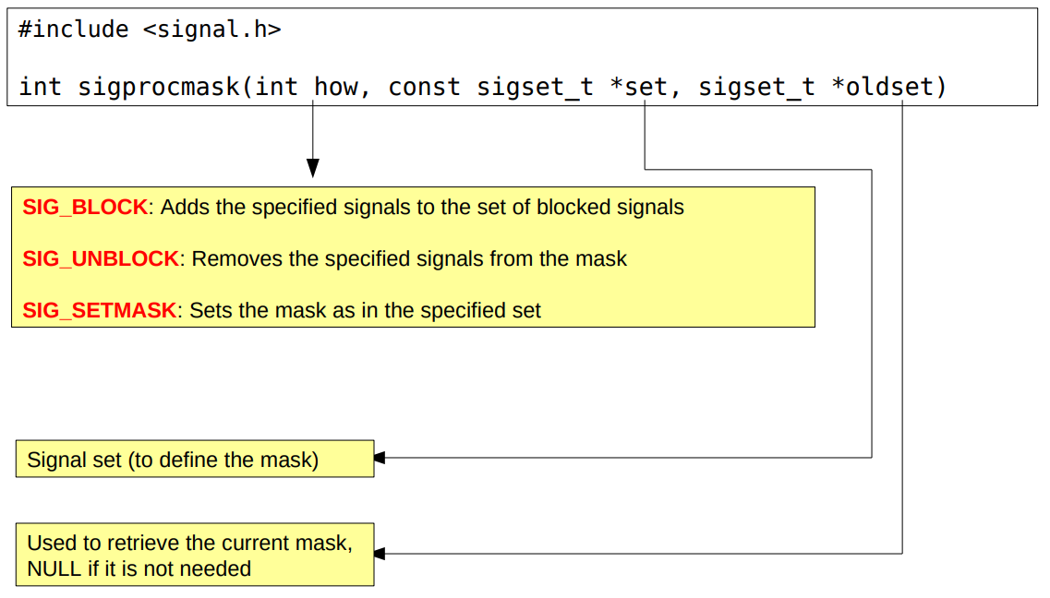

Si può ignorare un segnale in 3 modi, bloccarlo nella maschera, creare un handler vuoto ed il terzo tramite una macro SIG_IGN, il segnale in questo caso non blocca il segnale nella maschera, ma equivale ad evere una funzione handler vuota.

**Sincronizzare i segnali**

Sigwait attende il segnale e blocca il programma fin quando non viene ricevuto, utile per sincronizzare il programma in un determinato punto.

i segnali asincroni possono essere gestiti in modo sincrono

i segnali devono essere bloccati prima del wait, controlla se il segnale è nella maschera.

Sigwaitinfo per segnali realtime.

**Utilizzo dei segnali**

Sveglia, contatore

#include <unistd.h>

unsigned int alarm(unsigned int seconds);

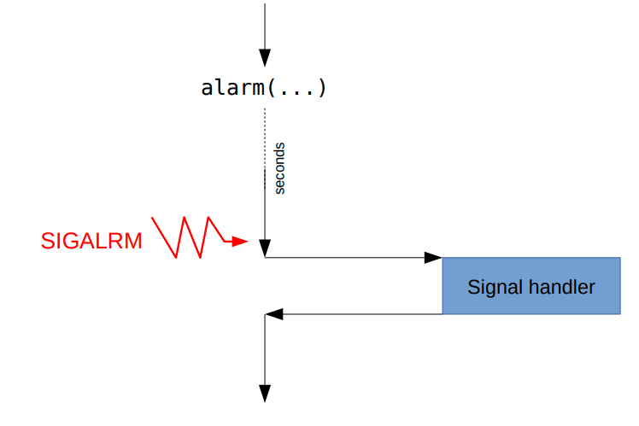

Il sistema operativo gestisce il conteggio del tempo.

Alarm non preciso perché lo si specifica in secondi, per alcune applicazioni non va bene.

**AIO input/output asincrono**

Permettono di fare operazioni su file in modo asincrono.

Ciò non fa bloccare un eventuale GUI.